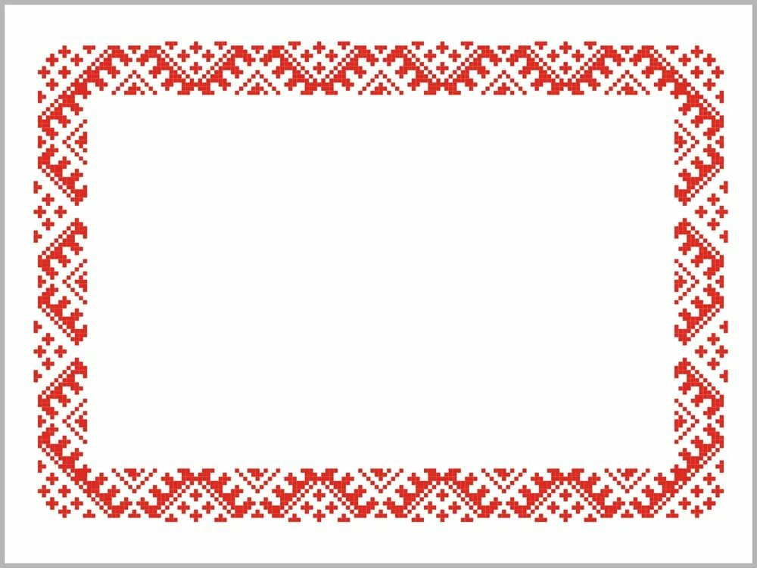

**Куколка-стригушка ДЕСЯТИРУЧКА**

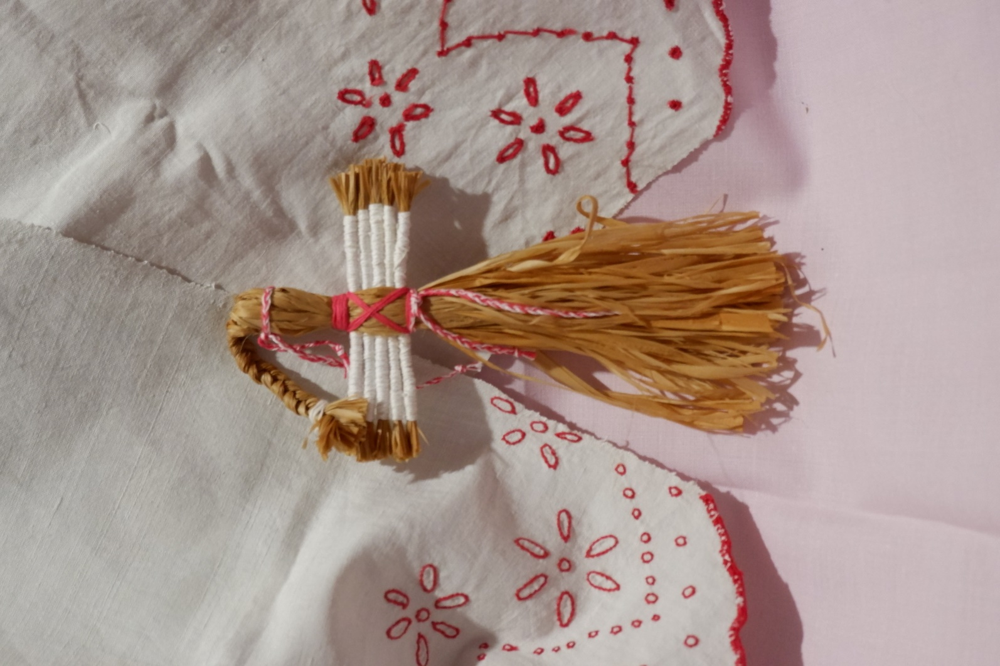

**Это традиционная обрядовая подарочная куколка девушке не свадьбу. Считалось, что куколка поможет молодой хозяйке справляться с множеством домашних дел. «Десятиручку» можно изготовить из ткани, соломы, липового лыка или из ниток.**